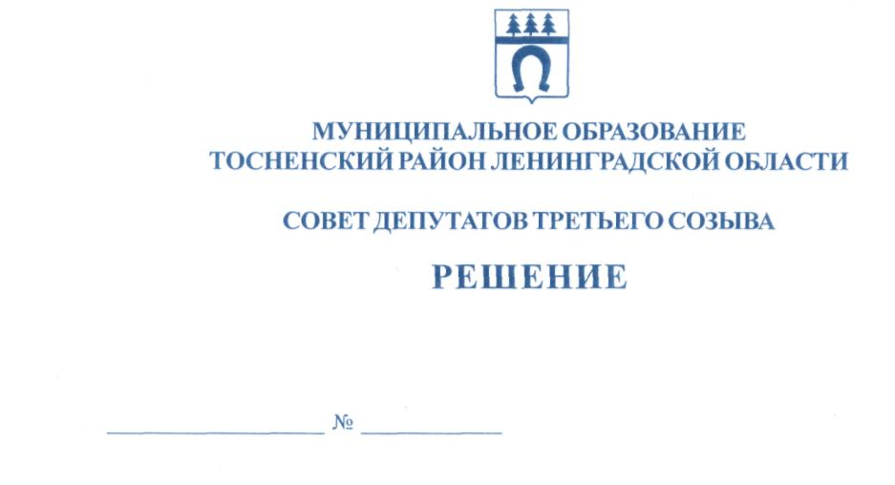

05.10.2016 102
О внесении изменений в решение совета депутатов муниципального
образования Тосненский район Ленинградской области от 02.10.2014
№ 9 «О формировании состава постоянных комиссий совета депутатов
муниципального образования Тосненский район Ленинградской области
третьего созыва» (с изменением, внесенным решением совета депутатов
муниципального образования Тосненский район Ленинградской области
от 16.02.2015 № 34)

В соответствии с ч. 10.2 ст. 40 Федерального закона от 06.10.2003 № 131-ФЗ «Об общих принципах организации местного самоуправления в Российской Федерации», решением совета депутатов муниципального образования Тосненский район Ленинградской области от 10.02.2006 № 26 «Об утверждении Положения о постоянных комиссиях Совета депутатов муниципального образования Тосненский район Ленинградской области» (с изменениями, внесенными решениями совета депутатов муниципального образования Тосненский район Ленинградской области от 28.07.2012 № 173, от 14.12.2012 № 194), на основании решения совета депутатов муниципального образования Тосненский район Ленинградской области от 05.10.2016 № 101 «О досрочном прекращении полномочий депутата совета депутатов муниципального образования Тосненский район Ленинградской области Коваля Н.О.», совет депутатов муниципального образования Тосненский район Ленинградской области

РЕШИЛ:

1. Внести в решение совета депутатов муниципального образования Тосненский район Ленинградской области от 02.10.2014 № 9 «О формировании состава постоянных комиссий совета депутатов муниципального образования Тосненский район Ленинградской области третьего созыва» (с изменением, внесенным решением совета депутатов муниципального образования Тосненский район Ленинградской области от 16.02.2015 № 34) следующие изменения: строку 4 в приложении № 3 «Комиссия по экономической политике» и строку 5 в приложении № 5 «Комиссия по местному самоуправлению» исключить.
2. Аппарату совета депутатов муниципального образования Тосненский район Ленинградской области обеспечить официальное опубликование и обнародование настоящего решения.

Глава муниципального образования В. Захаров

Носов 33259
7 ил

